**UNIVERSIDADE ESTÁCIO DE SÁ**

**CAMPUS NOVA AMÉRICA**

**PROJETO DE GESTÃO DE BARBEARIA**

**Guilherme da Silva Campos**

**Nykollas Dias da Rocha Silva**

**Vitor Joaquim Lourenço Santos**

**Orientador(a): Raphael Jesus**

**2024**

**RJ, Rio de Janeiro**

Sumário

1. DIAGNÓSTICO E TEORIZAÇÃO 3

1.1. Identificação das partes interessadas e parceiros 3

1.2. Problemática e/ou problemas identificados 3

1.3. Justificativa 3

1.4. Objetivos/resultados/efeitos a serem alcançados (em relação ao problema identificado e sob a perspectiva dos públicos envolvidos) 3

1.5. Referencial teórico (subsídio teórico para propositura de ações da extensão) 3

2. PLANEJAMENTO E DESENVOLVIMENTO DO PROJETO 4

2.1. Plano de trabalho (usando ferramenta acordada com o docente) 4

2.2. Descrição da forma de envolvimento do público participante na formulação do projeto, seu desenvolvimento e avaliação, bem como as estratégias pelo grupo para mobilizá-los. 4

2.3. Grupo de trabalho (descrição da responsabilidade de cada membro) 4

2.4. Metas, critérios ou indicadores de avaliação do projeto 4

2.5. Recursos previstos 5

2.6. Detalhamento técnico do projeto 5

3. ENCERRAMENTO DO PROJETO 5

3.1. Relatório Coletivo (podendo ser oral e escrita ou apenas escrita) 5

3.2. Avaliação de reação da parte interessada 5

3.3. Relato de Experiência Individual 5

3.1. CONTEXTUALIZAÇÃO 5

3.2. METODOLOGIA 6

3.3. RESULTADOS E DISCUSSÃO: 6

3.4. REFLEXÃO APROFUNDADA 6

3.5. CONSIDERAÇÕES FINAIS 6

# DIAGNÓSTICO E TEORIZAÇÃO

## Identificação das partes interessadas e parceiros

O projeto realizado terá a instituição Lê Costa Barbearia como público alvo. Nosso parceiro é seu dono Leandro Dutra Costa, A barbearia é dirigida apenas por ele, com ele sendo seu único funcionário. A barbearia se sustenta com base da venda de seus serviços, incluindo cortes de cabelo e cuidados com a barba. Conhecida pelo ambiente acolhedor e pelo atendimento personalizado, a Lê Costa Barbearia atrai uma clientela diversa, predominantemente masculina.



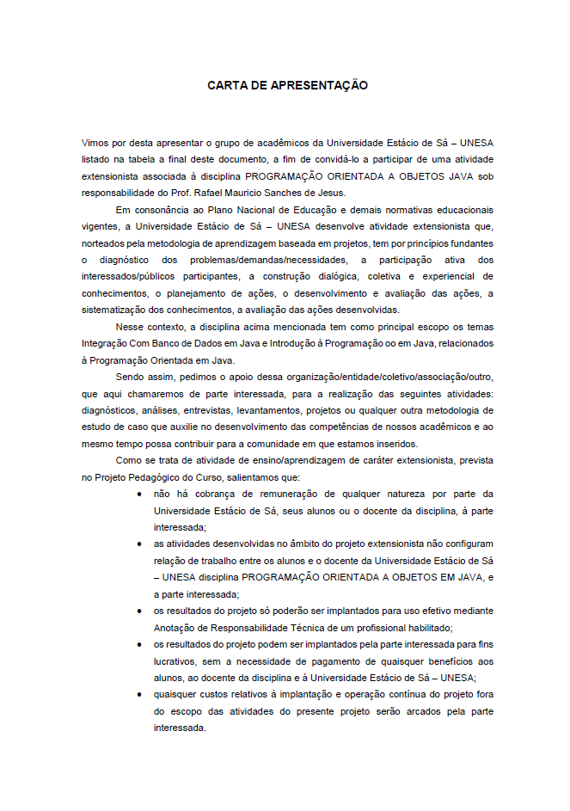



## Problemática e/ou problemas identificados

O principal problema identificado da barbearia é a falta de organização nos agendamentos de clientes, controle de estoque, vendas e gestão de despesas da barbearia. A ausência de um sistema integrado dificulta a gestão eficiente, resultando em perdas financeiras e insatisfação dos clientes, então foi pedido pelo cliente um método de resolver os problemas citados anteriormente.

## Justificativa

O projeto da Lê Costa Barbearia é altamente relevante para as disciplinas do curso, pois permite a aplicação prática de conceitos teóricos abordados em sala de aula.

O grupo poderá vivenciar na prática como essas áreas interagem e contribuem para o sucesso de um negócio. Além disso, a experiência adquirida proporcionará uma compreensão mais profunda e concreta dos desafios e soluções na gestão empresarial, preparando-os melhor para enfrentar situações reais no mercado de trabalho.

A utilização de Java, uma linguagem amplamente usada na indústria, preparará o grupo para desafios reais do mercado de trabalho, reforçando a importância de boas práticas de desenvolvimento e design de software. Além disso com o Java será possível criar um programa que simplifica a organização e análise das informações armazenadas, tornando mais fácil para a Lê Costa Barbearia tomar decisões informadas com base nas informações coletadas.

## Objetivos/resultados/efeitos a serem alcançados (em relação ao problema identificado e sob a perspectiva dos públicos envolvidos)

Estabelecer um sistema de agendamento de clientes eficiente, implementar um controle de estoque que minimize desperdícios. Integrar as vendas e despesas em um sistema de gestão para melhor análise financeira. Problemas selecionados devido à falta de organização na barbearia, a implementação de um sistema auxiliaria na eficiência de tempo.

## Referencial teórico (subsídio teórico para propositura de ações da extensão)

**“The Complete Guide To Java – 2023”**

O artigo "The Complete Guide To Java - 2023" fornece uma visão abrangente do aprendizado e desenvolvimento em Java, abrangendo desde os conceitos básicos até tópicos avançados. Inicialmente, explica o funcionamento do Java e a compilação do código Java. Discute os tipos de dados, métodos, construtores, controle de fluxo, classes, objetos e herança. A importância do tratamento de exceções, generics, e a estrutura de coleções também são abordadas, juntamente com a manipulação de arquivos e programação multithread.

“HTML & CSS: Design and Build Websites"

O livro "HTML & CSS: Design and Build Websites" de Jon Duckett é uma introdução visual e abrangente ao HTML e CSS, destinada a iniciantes e desenvolvedores intermediários. A obra se destaca pelo seu design colorido e atraente, que torna o aprendizado mais acessível e interessante.

**HTML (HyperText Markup Language):** O livro explica como usar HTML para estruturar o conteúdo de páginas web. Ele aborda a criação de documentos que podem ser interligados através de hiperlinks, detalhando como usar elementos HTML para marcar diferentes tipos de conteúdo, como títulos, parágrafos, listas e links.

**CSS (Cascading Style Sheets):** Duckett introduz o CSS como uma ferramenta para estilizar e aprimorar a aparência das páginas web. O livro demonstra como criar regras que definem a apresentação dos elementos HTML, como cores de fundo, fontes e layouts de página.

"Getting Started with Spring Boot"

Este é um guia introdutório oficial do Spring Boot, fornecido pela documentação oficial do Spring. Ele oferece uma visão geral do Spring Boot, explicando como começar a desenvolver aplicativos com Spring Boot. O artigo aborda tópicos como configuração inicial, criação de um projeto Spring Boot, configuração de dependências e execução do aplicativo.

# PLANEJAMENTO E DESENVOLVIMENTO DO PROJETO

## Plano de trabalho (usando ferramenta acordada com o docente)

**Objetivo Geral:** Estabelecer um sistema de agendamento de clientes eficiente, implementar um controle de estoque que minimize desperdícios e integrar vendas e despesas em um sistema de gestão para melhor análise financeira na barbearia. (como requisitado no item 1.4)

Os dados extraídos dos documentos enviado pelo cliente deverão ser registrados, analisados e separados para o uso na aplicação, sendo eles o agendamento de clientes e registro de produtos armazenados, assim como a quantidade e preço de cada um desses dados são armazenados e distribuídos de forma estruturada para fins de organização do Lê Costa Barbearia.

**Ações a Serem Executadas**

**1. Desenvolver e Implementar um Sistema de Agendamento de Clientes**

* **Análise de Requisitos**
  + Identificar as necessidades específicas do sistema de agendamento.
* **Escolha da Tecnologia**
  + Selecionar a tecnologia mais adequada (software existente)
* **Desenvolvimento do Sistema**
  + Programar e testar o sistema de agendamento.
* **Implementação e Monitoramento**
  + Colocar o sistema em operação e monitorar seu desempenho.

Os dados serão aplicados em um programa onde serão armazenados:

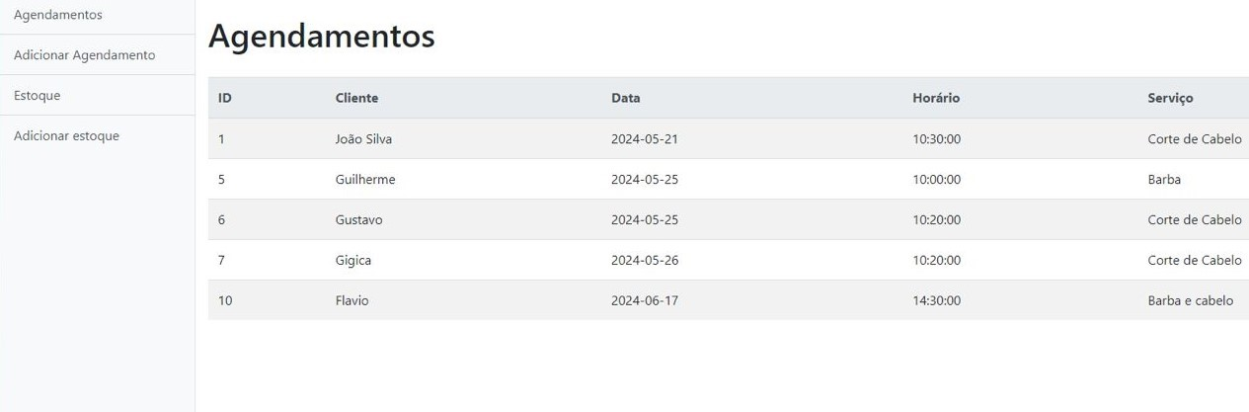

**2. Criar um Sistema de Controle de Estoque Eficiente**

* **Levantamento de Necessidades**
  + Identificar os produtos em estoque e a frequência de uso.
* **Desenvolvimento do Sistema**
  + Desenvolver ou selecionar um software de controle de estoque.
* **Configuração e Testes**
  + Configurar o sistema e realizar testes de funcionamento.
* **Implementação e Monitoramento**
  + Implementar o sistema de controle de estoque e monitorar a redução de desperdícios.

Os dados serão aplicados em um programa onde serão armazenados:

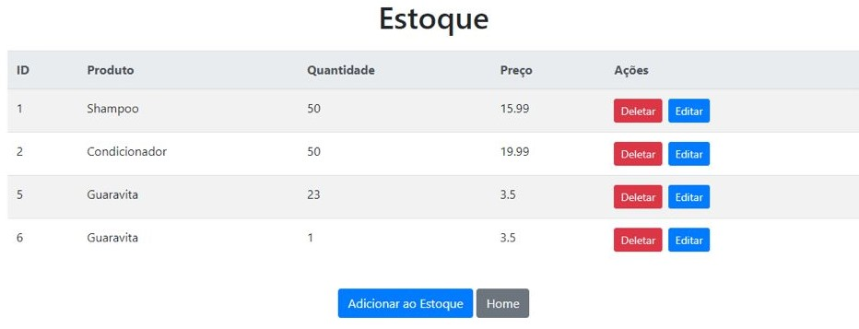

**Cronograma do projeto**

* **01/04 -** Início do contato com o cliente dono da Lê costa barbearia – Responsável por Guilherme da Silva Campos
* **04/04 -** Foi feita a carta de autorização de consentimento do trabalho – Responsável pelo grupo
* **09/04** - Reunião para divisão de tarefas – Responsável pelo grupo
* **19/04 –** Reunião para a realização parcial do sistema de agendamento de clientes do projeto - Responsável por Nykollas dias da Rocha Silva e Guilherme da Silva Campos
* **22/04** - 1ª avaliação do andamento do projeto - Responsável pelo docente
* **23/04** – Realização parcial dos textos dos itens 1 a 3.1.1 do roteiro de extensão – responsável por Vitor Joaquim Lourenço Santos
* **24/04** – Reunião para a realização de um sistema de controle de estoque que minimize desperdícios – Responsável pelo grupo
* **29/04** - 2ª avaliação do andamento do projeto – Responsável pelo docente
* **20/05** – 3° Avaliação do andamento do projeto – Responsável pelo docente
* **10/06** – Apresentação do projeto – Responsável pelo grupo
* **11/06 -** Foi entregue a carta ao docente – Responsável por Guilherme da Silva Campos
* **12/06 –** Realização completa dos itens 1 a 3.1.1 do roteiro de extensão – Responsável por Vitor Joaquim Lourenço Santos
* **12/06** - Entrega final do projeto – Responsável pelo grupo

## Descrição da forma de envolvimento do público participante na formulação do projeto, seu desenvolvimento e avaliação, bem como as estratégias pelo grupo para mobilizá-los.

A comunicação direta foi estabelecida entre um membro do grupo do projeto e a instituição, facilitando a troca clara de informações e promovendo um envolvimento mais próximo entre ambas as partes. Isso permitiu que a instituição expressasse suas necessidades de forma direta, acompanhasse o progresso do projeto e fornecesse os dados essenciais para sua realização, podendo fazer avaliações sobre o desenvolvimento do projeto.

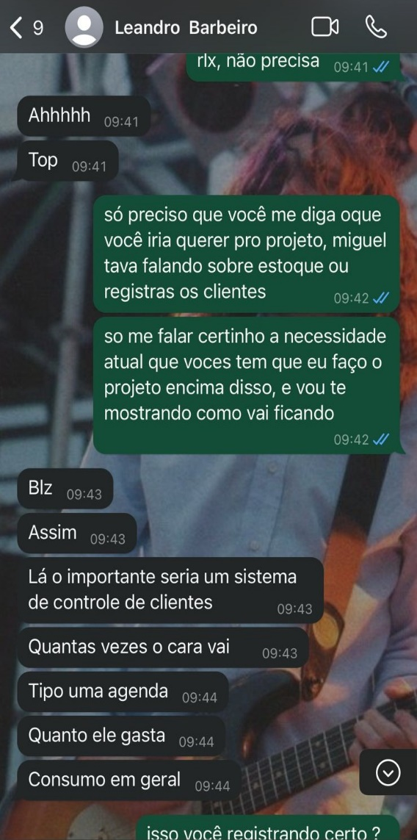

## Grupo de trabalho (descrição da responsabilidade de cada membro)

Guilherme da Silva Campos: Responsável pela criação do programa e comunicação com a parte interessada

Nykollas Dias Da Rocha Silva: Responsável pelas metas/objetivos do projeto e pela parte visual do programa

Vitor Joaquim Lourenço Santos: Responsável pela documentação e pela parte visual do programa

## Metas, critérios ou indicadores de avaliação do projeto

Nossa meta é criar um sistema de agendamento de clientes eficiente feito em Java, que otimize o uso do tempo e recursos. Além disso, buscamos desenvolver um sistema de controle de estoque, visando minimizar qualquer desperdício e garantir uma gestão mais eficaz dos recursos disponíveis em um sistema que exiba as informações detalhadas dos produtos que estão em estoque, incluindo a quantidade e preço de cada produto. Adicionalmente, pretendemos integrar as vendas e despesas em um melhor sistema de gestão, permitindo uma análise financeira mais precisa e detalhada para impulsionar a tomada de decisões estratégicas.

Para atingir esses objetivos, o desenvolvimento do front-end será uma parte crucial do projeto. A interface do usuário (UI) desempenha um papel vital na experiência geral do sistema. Utilizaremos HTML e CSS para criar interfaces intuitivas e responsivas, garantindo que o sistema seja acessível e fácil de usar para o nosso cliente.

Com a combinação de uma base sólida em Java para o back-end e uma interface de usuário bem projetada utilizando HTML e CSS, estaremos aptos a criar um sistema integrado e eficiente que atenderá às necessidades da barbearia, otimizando a gestão de agendamentos, controle de estoque e análise financeira.

## Recursos previstos

O projeto tem uma abordagem sem fins lucrativos, sendo seu principal propósito educacional e de aprendizado para a equipe envolvida. Os recursos esperados incluem o tempo dedicado e o compromisso do grupo em propor e executar de maneira criativa os objetivos e estratégias no projeto. Além disso, a maioria dos aplicativos selecionados são gratuitos, o que resulta em um investimento reduzido durante a produção do projeto.

## Detalhamento técnico do projeto

A nossa solução consiste em desenvolver um sistema de gerenciamento de estoque e agendamentos utilizando Java. O sistema permitirá adicionar, editar e deletar produtos do estoque, assim como agendar compromissos com clientes. Para a interface do usuário, usaremos HTML e CSS. O back end, implementado em Java, processará os dados e armazenará em um banco de dados. O sistema facilitará o controle de quantidade, preço e detalhes dos produtos em estoque, bem como a gestão de agendamentos, armazenando informações de clientes e horários, garantindo uma eficiente administração das operações do negócio.

# ENCERRAMENTO DO PROJETO

## Relato Coletivo:

De acordo com os objetivos citados no subtópico 2.4, conseguimos alcançar com êxito nossas metas, simplificando o monitoramento de estoque e atendendo às exigências da Lê Costa Barbearia. O projeto incentivou o aprendizado de várias ferramentas de desenvolvimento web, como Java para a lógica de negócios, HTML e CSS para a interface do usuário. De modo geral os objetivos do projeto foram atingidos e foi uma ótima e desafiante experiência na qual aprendemos muito no final.

### Avaliação de reação da parte interessada

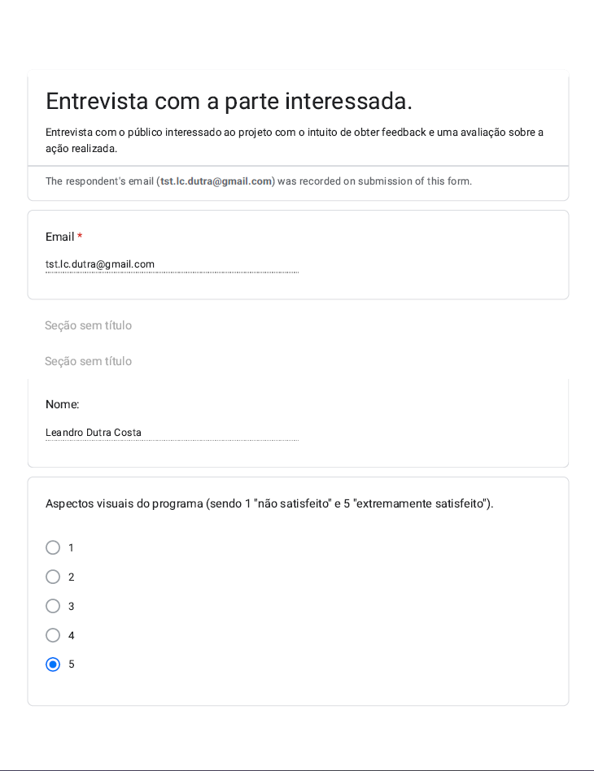

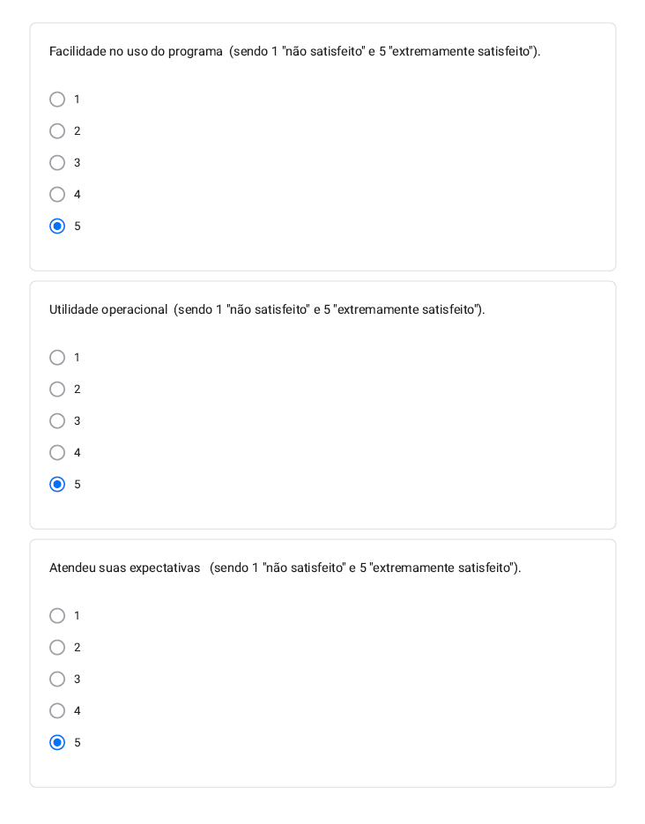

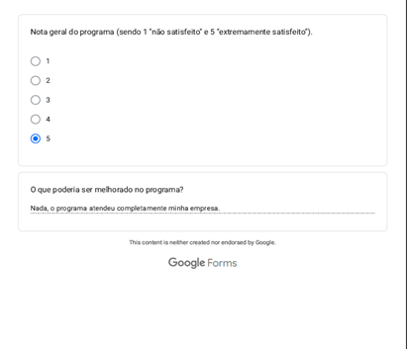

## Relato de Experiência Individual (Pontuação específica para o relato individual)

Experiência individual do aluno Vitor Joaquim Lourenço Santos

### CONTEXTUALIZAÇÃO

O projeto do programa Java surgiu da necessidade de resolver desafios organizacionais enfrentados pela barbearia. O principal problema identificado foi a falta de um sistema de gestão eficiente para agendar clientes e controlar o estoque de produtos. Esta lacuna na organização resultava em dificuldades no gerenciamento do negócio, levando a problemas como falta de desorganização no agendamento de clientes, preço dos produtos e níveis de estoque precisos, resultando em desperdício de recursos e insatisfação entre os clientes.

### METODOLOGIA

A experiência ocorreu com a Lê costa barbearia, os principais participantes foram os integrantes do grupo e a Lê costa barbearia, o projeto durou aproximadamente 2 meses.

No início do projeto, foram identificados os principais desafios enfrentados pela barbearia, incluindo problemas com agendamento de clientes e controle de estoque de produtos. Com base nessas necessidades, o objetivo principal foi criar um programa capaz de agendar clientes de forma eficiente e gerenciar o estoque de produtos de maneira organizada.

O programa foi desenvolvido em Java e incluiu funcionalidades para agendamento de clientes, registro de produtos disponíveis na barbearia (incluindo quantidade e preço) e monitoramento de estoque.

### RESULTADOS E DISCUSSÃO:

Aprendi muito com o trabalho e tive uma ótima experiência. Aprender a desenvolver o programa Java exigiu uma compreensão profunda dos conceitos de programação e lógica de software. Cada etapa do processo, desde a elaboração dos requisitos até a codificação e depuração do programa, representou um desafio único que exigiu perseverança e dedicação para superar.

Além disso, a integração do front-end utilizando HTML para fornecer uma interface de usuário intuitiva também foi uma experiência nova.

Ao final do projeto, ao observar o programa em pleno funcionamento na barbearia, pude refletir sobre o quanto cresci como desenvolvedor de sistemas. A capacidade de transformar conceitos abstratos em soluções práticas e funcionais foi uma grande conquista e que demonstrou meu progresso ao longo do projeto.

### REFLEXÃO APROFUNDADA

Minha participação no projeto foi uma oportunidade valiosa para aplicar o conhecimento teórico em um contexto prático. Agora consigo ver que a colaboração dentro do grupo e a compreensão das necessidades do negócio desempenharam papéis cruciais no sucesso do projeto. Essa experiência reforçou minha crença na importância da aplicação prática do conhecimento e no poder da tecnologia para impulsionar melhorias nos processos de negócios.

### CONSIDERAÇÕES FINAIS

Olhando para o futuro, há várias oportunidades para aprimorar e expandir o programa Java desenvolvido para a barbearia. Podemos considerar a adição de novas funcionalidades, como integração com sistemas de pagamento, gerenciamento de funcionários e análise de dados para tomada de decisões estratégicas.

**1**

|  |
| --- |
| **MLA**  Dev, C. (14 de Novembro de 2022). *The Complete Guide To Java - 2023.* Acesso em 10 de abril de 2024, disponível em <https://dev.to/anaskhan28/the-complete-guide-to-java-2023-2oof>  **NBR 6023**  DEV, Community. The Complete Guide To Java - 2023. 14 nov. 2022. Disponível em: <https://dev.to/anaskhan28/the-complete-guide-to-java-2023-2oof>. Acesso em: 10 abr. 2024.  APA  Dev, C. (14 de Novembro de 2022). The Complete Guide To Java - 2023. Acesso em 10 de abril de 2024, disponível em <https://dev.to/anaskhan28/the-complete-guide-to-java-2023-2oof> |

**2**

|  |
| --- |
| **MLA**  Duckett, Jon. HTML & CSS: Design and Build Websites. John Wiley & Sons, 2011.  **NBR 6023**  DUCKETT, Jon. HTML & CSS: Design and Build Websites. Hoboken: John Wiley & Sons, 2011.  **APA**  Duckett, J. (2011). *HTML & CSS: Design and Build Websites.* Hoboken, NJ: ‎John Wiley & Sons. |

**3**

|  |
| --- |
| **MLA**  Nilan. "Getting Started with Spring Boot: A Beginner's Guide." Dev Community, 18 de setembro de 2023. Disponível em: <https://dev.to/nilan/getting-started-with-spring-boot-a-beginners-guide-3e5h>. Acesso em 12 de abril de 2024.  **NBR 6023**  Nilan. Getting Started with Spring Boot: A Beginner's Guide. Dev Community, 18 de setembro de 2023. Disponível em: <https://dev.to/nilan/getting-started-with-spring-boot-a-beginners-guide-3e5h>. Acesso em: 12 de abril de 2024.  **APA**  Nilan. (2023, 18 de setembro). Getting Started with Spring Boot: A Beginner's Guide. Dev Community. Disponível em: <https://dev.to/nilan/getting-started-with-spring-boot-a-beginners-guide-3e5h>. |